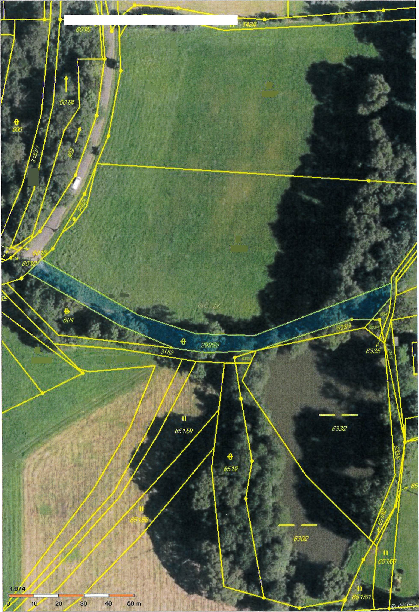

(\* - Ť  
 ř  
 *»* -i.

Il  
*74S"'*

*í*  
 4, k s

ii  
*748'1*

Il  
*557ff*

Il *6';ňFE*

*,tď*